毕方API部署

安装minio
- 设置环境变量（用户名和密码）：
  - /etc/profile添加
    - export MINIO_ACCESS_KEY="minio"
    - export MINIO_SECRET_KEY="123456789"
  - 加载环境变量
    - source /etc/profile
- 启动minio
  - 修改minio_dmn.sh端口成9090
  - ./minio_start.sh
  - 修改create_ bucket.sh创建桶名为tsg，修改端口成9090,增加读写权限
  - ./create_bucket.sh

安装毕方API
- 修改bifang_init_param.conf配置文件
  - Minio的ip加端口，minio用户名，minio密码，minio桶名
  - api_kafka的ip加端口，subid_kafka的ip加端口
  - 银河api地址加端口（大数据ip）
- 启动bifang_init.sh脚本
  - 输入1安装bifang
  - 输入2调整ui，api访问地址
  - 输入3更新api服务
  - 输入a删除docker图像文件
  - 输入b网络禁用docker镜像安装异常(禁用IPv4转发)
  - 输入c docker端口占用错误
  - 输入d一键删除(删除提取的docker、必放目录和docker图像文件)

验证部署
- 浏览器访问 http://ip:port/swagger-ui.html#/ 页面，验证API接口服务是否启动成功
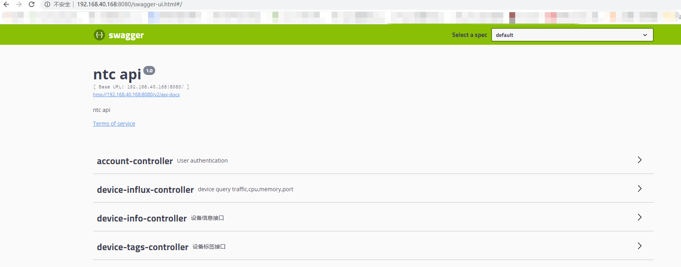
- 浏览器访问 http://ip/tsg-bifang 界面，验证是否登录成功
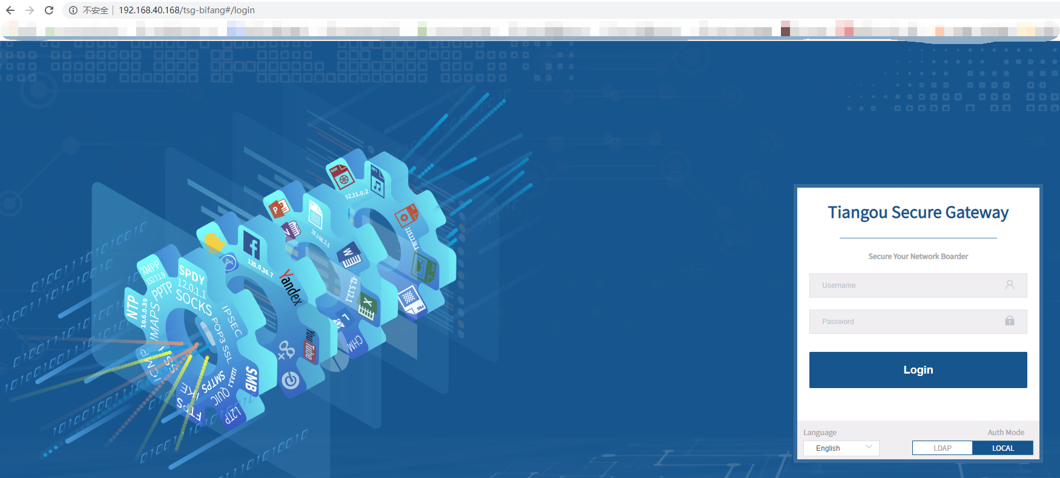
- 验证证书是否初始化成功
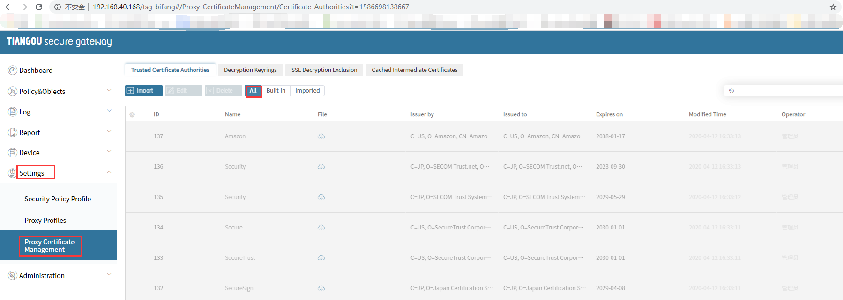
- 验证服务分类是否初始化成功
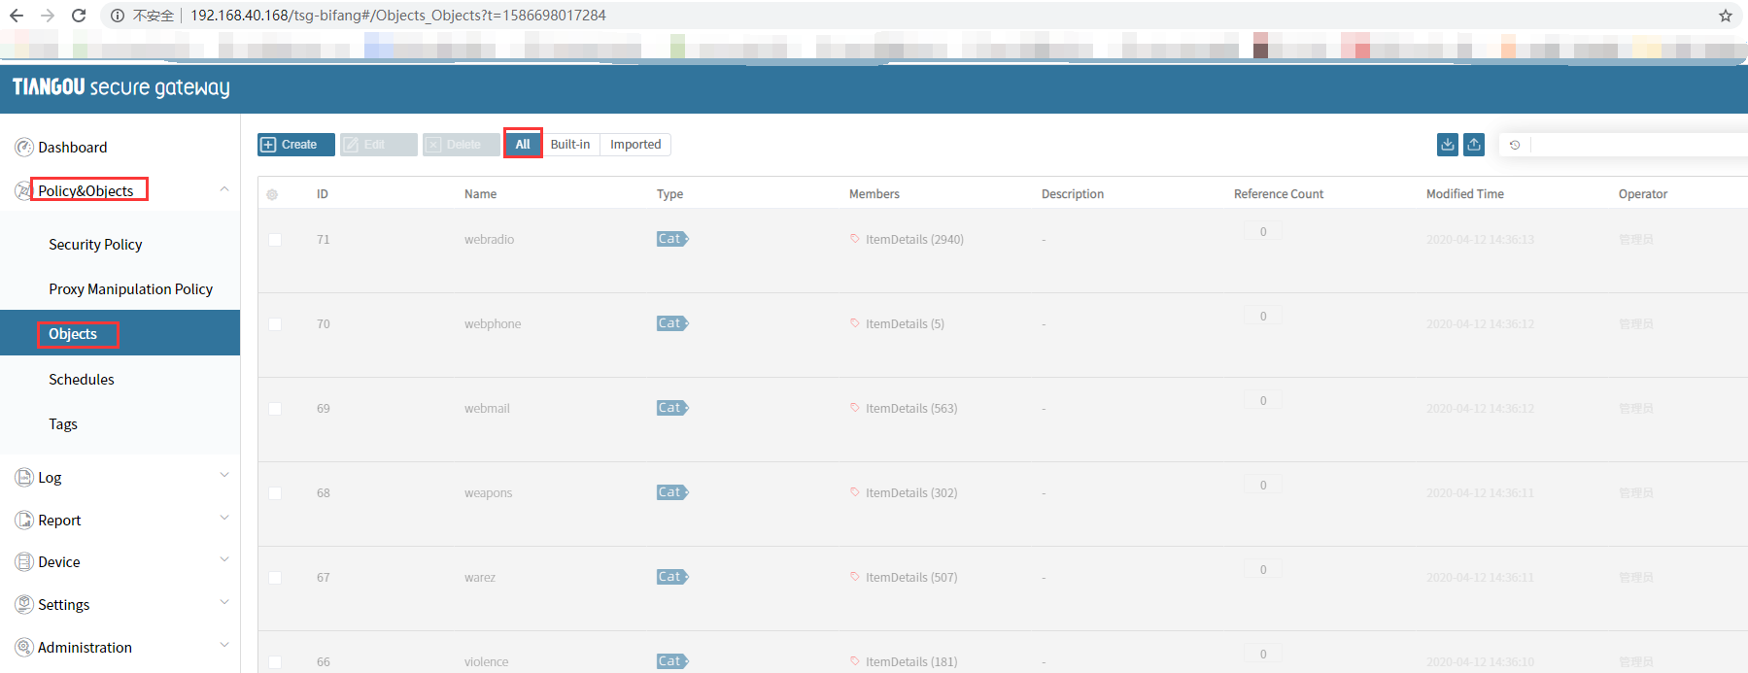

大数据部署

安装前提
- 关闭selinux
  - etc/selinux/config 把其中的SELINUX=enforce改成disabled
  - 执行下 setenforce 0
- 配置本机时区文件
  - 容器时间与主机差8个小时：主机的与容器的/etc/localtime不一致
  - 修改localtime，cp /usr/share/zoneinfo/Asia/Shanghai /etc/localtime
  - 把shanghai添加到timezone，echo "Asia/Shanghai" > /etc/timezone
- 开启防火墙
  - systemctl restart firewalld.service
  - systemctl enable firewalld.service
- 配置ssh免密
  - ssh-keygen -t rsa 然后三个回车
  - ssh-copy-id root@另一台主机ip 输入该主机的root账户登录密码

安装部署
- 安装ansible
  - 进入bigdata-auto-deploy/install_ansible
  - chmod +x install_ansible.sh, ./install_ansible.sh
  - 安装完成后编译ansible的hosts文件
  - vim /etc/ansible/hosts [tsg] 下修改要部署环境的ip
- 修改tsg.yml文件的 hosts
  - bigdata-auto-deploy-master/Tsg_Galaxy_v3.0/galaxy_20200110 目录下
  - tsg要和tsg.yml文件的hosts相同
- 安装docker
  - 进入到bigdata-auto-deploy/install_docker
  - chmod +x install_docker, ./setup_docker.sh
- 修改配置文件
  - bigdata-auto-deploy/Tsg_Galaxy_v3.0/galaxy_20200110/roles/configs/vars 目录下
  - 修改main.yml文件 （注意每个冒号后面都有一个空格）
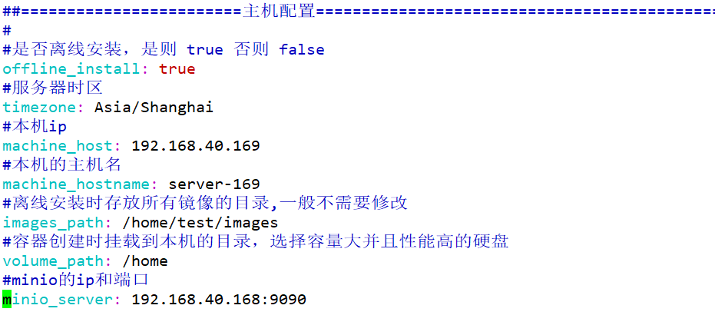
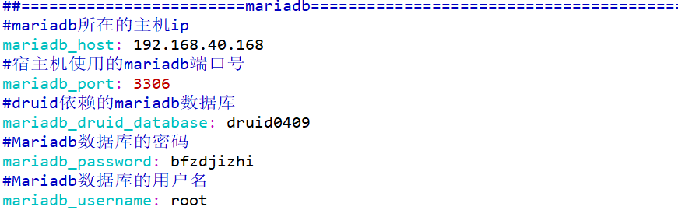
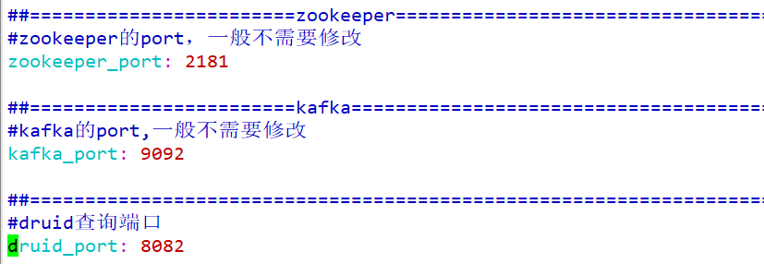
- 执行脚本
  - /bigdata-auto-deploy/Tsg_Galaxy_v3.0/galaxy_20200110/roles/bin 目录下
  - chmod +x ./saveAllImages.sh，./saveAllImages.sh
  - 执行完此脚本后，所有安装用到的镜像就自动保存到了本机
- 执行ansible脚本，等待安装完成
  - /bigdata-auto-deploy/Tsg_Galaxy_v3.0/galaxy_20200110 目录下
  - ansible-playbook，tsg.yml

验证部署
- Kafka-Manager界面
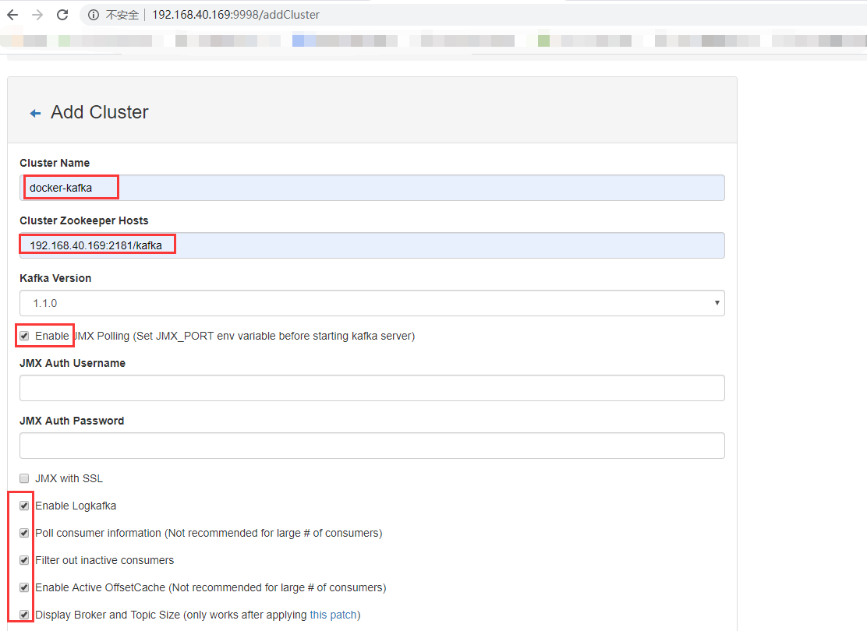
完成后点击最下面，点击save 保存后，可看到对应的集群信息
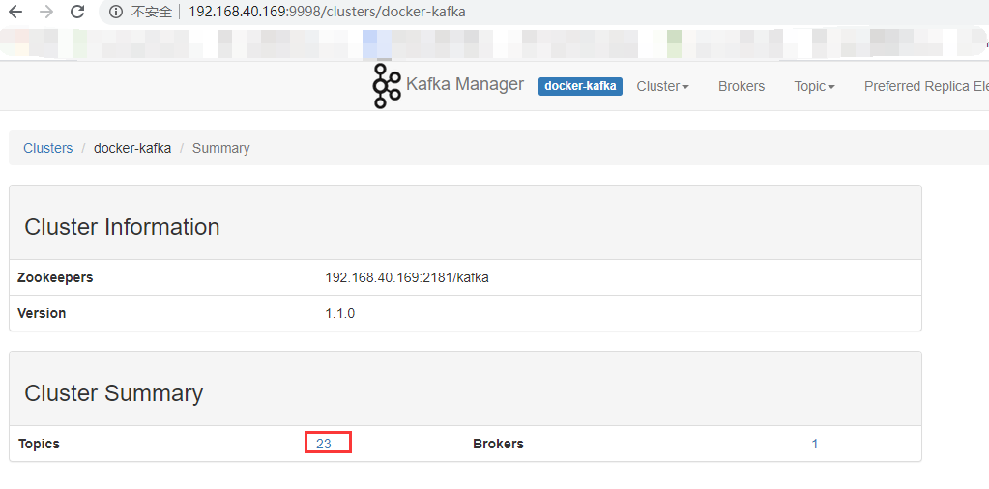
- Storm界面
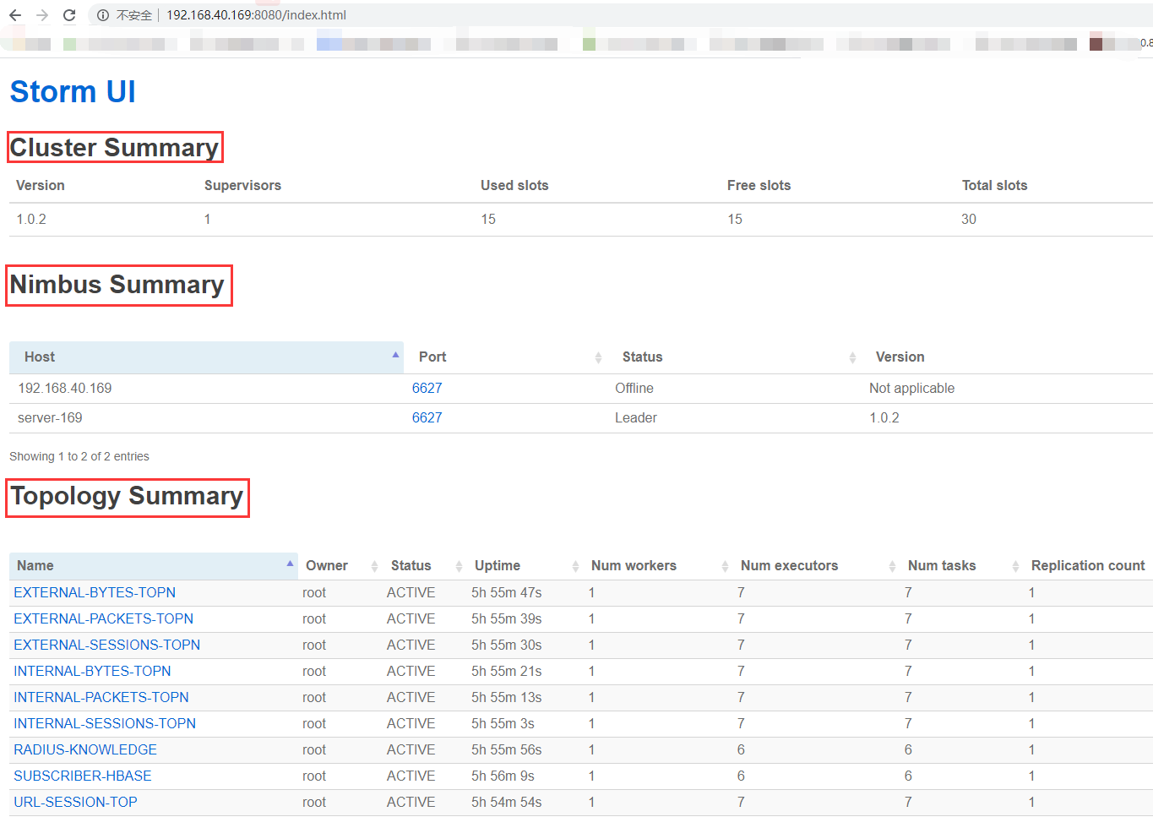
共有一个nimbus(两个一个是IP一个是主机名其实是一个)，一个superviso
- druid界面
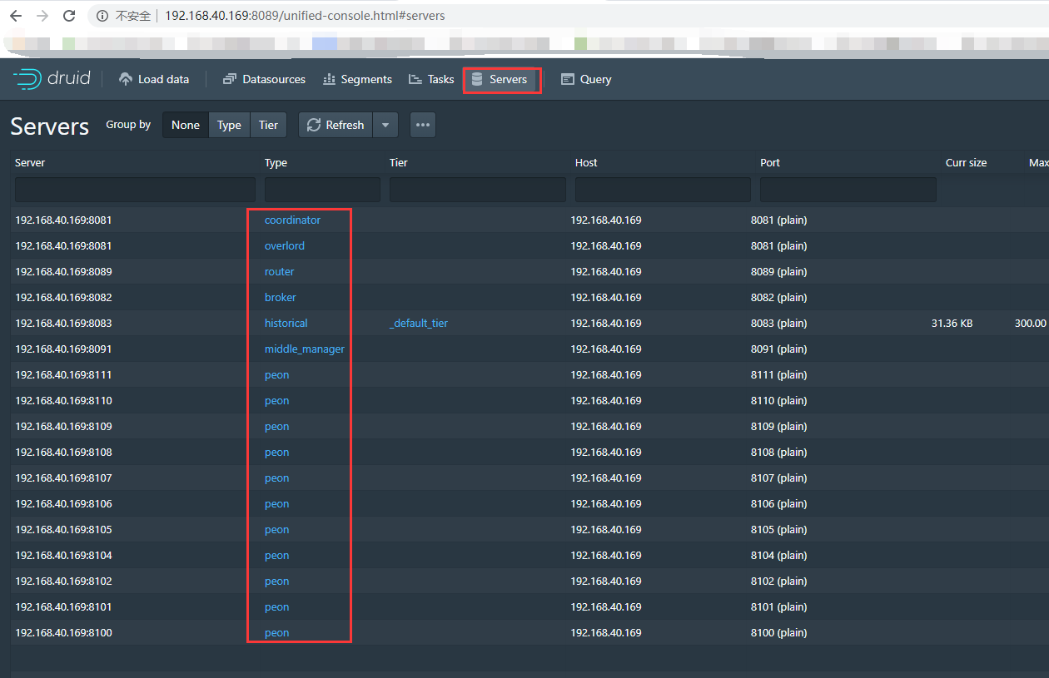
- hbase （浏览器输入 ip:8084）
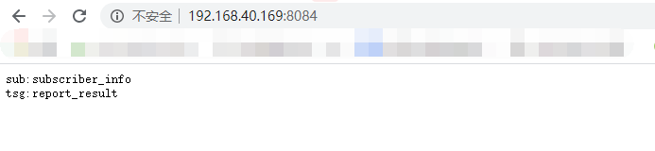
- clickhouse（在宿主机上，使用如下命令查看，ip改为本机ip）
- 网关（浏览器输入 ip:9999/monitor/health看到status 200,并且为UP状态即可）
- 整体验证
当Kafka内有日志时，通过网关查询以下内容，有对应日志json则日志流程无误,同理也可以在界面进行查看，对应位置为界面首页仪表盘和日志下的四个栏目：
通联采集日志查询对应: http://ip:9999/?query=select * from connection_record_log limit 1
代理策略日志查询对应: http://ip:9999/?query=select * from proxy_event_log limit 1
Radius日志查询对应:http://ip:9999/?query=select * from radius_record_log limit 1
安全策略日志查询对应:http://ip:9999/?query=select * from security_event_log limit 1
top统计日志：
http://ip:9999/?query=select * from top_website_domain_log limit 1
http://ip:9999/?query=select * from sys_storage_log limit 1
http://ip:9999/?query=select * from security_event_hits_log limit 1 http://ip:9999/?query=select * from top_internal_host_log limit 1
http://ip:9999/?query=select * from traffic_metrics_log limit 1
http://ip:9999/?query=select * from top_urls_log limit 1
http://ip:9999/?query=select * from top_user_log limit 1
http://ip:9999/?query=select * from top_external_host_log limit 1
http://ip:9999/?query=select * from top_website_domain_log limit 1
http://ip:9999/?query=select * from proxy_event_hits_log limit 1

功能端部署

安装前提
- 解压tsg-scripts_20200331.zip
- 使用 pc_double_arm_access 作为配置模板
- 进入pc_double_arm_access，修改模板中配置参数并安装
  - 编辑hosts文件，修改pc-as-tun-mode对应IP，应为PC机管理口IP地址
  - 编辑group_vars/all.yml
    - 修改maat_redis_server地址，端口7002
    - 修改dynamic_maat_redis_server地址，和maat_redis_server是一个地址，端口7002
    - 修改log_kafkabrokers地址，格式为”x.x.x.x:9092,x.x.x.x:9092…”
    - 修改log_minio地址
    - 修改internel_interface和external_interface对应网卡名，external为接外网网卡名，internal发接测试wifi网卡名

安装部署
- 进入tsg-scripts-master目录
- 执行命令开始部署：ansible-playbook –I pc_double_arm_access/ deploy.yml

验证部署
- 查看mrzcpd，mrenv是否启动
  - systemctl status mrzcpd
  - systemctl status mrenv
- 查看tfe是否启动
  - systemctl status tfe-env-tun-mode
  - systemctl status tfe-env
  - systemctl status tfe
- 查看sapp是否启动
  - systemctl status sapp
  - ps –axf | grep sapp
- 查看certstore是否启动
  - ps –axf | grep r3_certstore
  - ps –axf | grep certstore
- 查看redis-server是否启动
  - systemctl status cert-redis

TSG部署注意事项
- 毕方api和大数据部署
  - 当毕方API出现以下提示时，需要部署大数据
  - 当大数据部署结束，a)API中需要执行y
- 部署毕方API时，这个报错没影响，下面自行创建了tsg-bifang数据库
[2020-04-09 14:01:21] Minio connection parameters are normal
ERROR 1049 (42000) at line 1: Unknown database 'tsg-bifang'
[2020-04-09 14:01:22] Create tsg-bifang database
create DB
create table and view
- 配置自行创建mariadb数据库的库名
bigdata-auto-deploy/Tsg_Galaxy_v3.0/galaxy_20200110/roles/configs/vars下
#druid依赖的mariadb数据库
mariadb_druid_database: druid0409

TSG报错处理

报错1
1.报错信息

TASK [commons/kafka : start kafka container] ****************************************************
fatal: [192.168.40.169]: FAILED! => {"changed": false, "errors": [], "module_stderr": "Creating k
afka ... \r\n\r\u001b[1B", "module_stdout": "", "msg": "Error starting project unknown cause"}
PLAY RECAP **************************************************************************************
192.168.40.169 : ok=51 changed=38 unreachable=0 failed=1 skipped=12 rescu
ed=0 ignored=2
2.处理步骤
1.查看tsg.yml中的commons/kafka，找到上传文件
2.查看bigdata-auto-deploy/Tsg_Galaxy_v3.0/galaxy_20200110/roles/commons/kafka/vars下的main.yml文件，找到kafka镜像文件路径 soft_home_path: /home/test/kafka
3.进入/home/test/kafka，查看docker-compose.yml
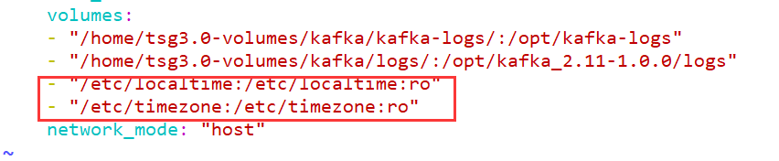
4.考虑可能是时间配置的有问题（重新配置）
容器时间与主机差8个小时：主机的与容器的/etc/localtime不一致
cp /usr/share/zoneinfo/Asia/Shanghai /etc/localtime
创建timezone文件，把Asia/Shanghai放进去
echo "Asia/Shanghai" > /etc/timezone;
5.重新配置后没有报错

报错2
1.执行完大数据后，查看storm链接到186的kafka了
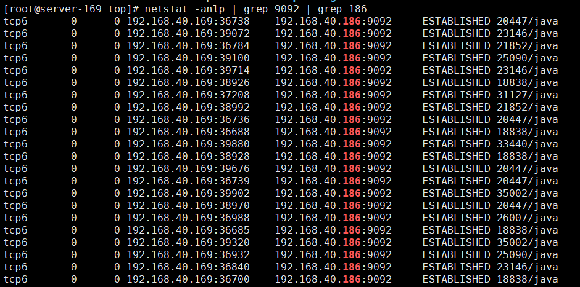
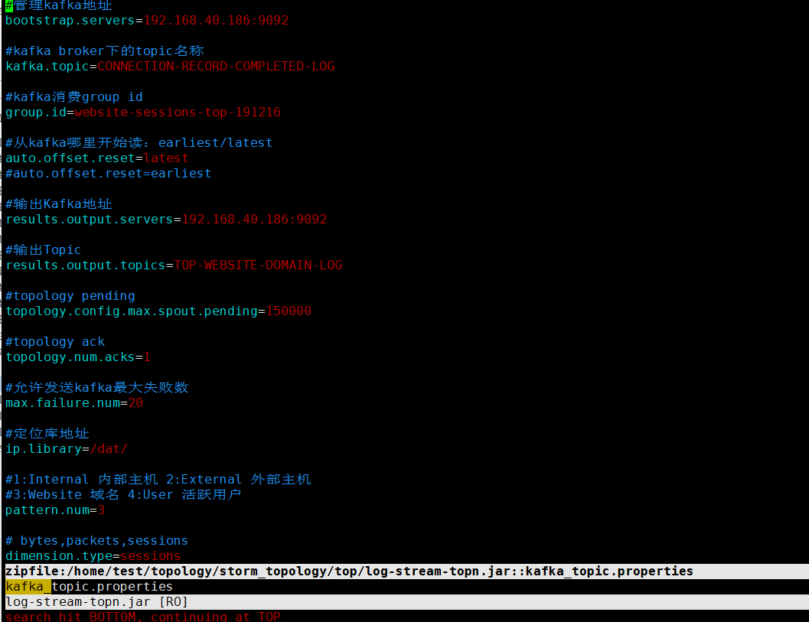
2.处理步骤
1.登录大数据，进入/home/test/topology/storm_topology/top
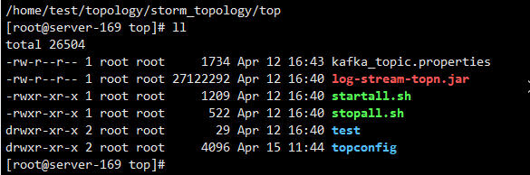
2.自行命令
./startall.sh topconfig/ `pwd` 192.168.40.169

TSG功能测试

创建测试ip地址
Policy&Objects—> Objects—>Create—>IP
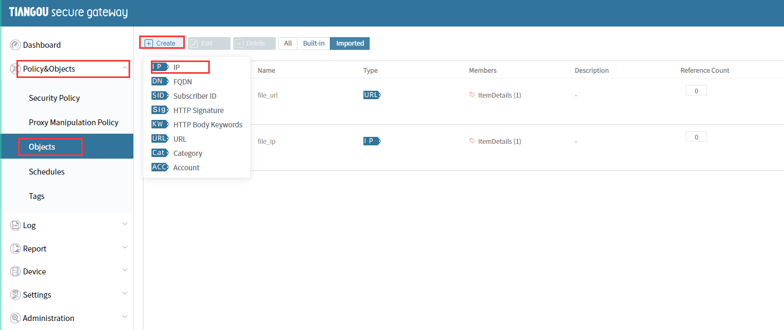

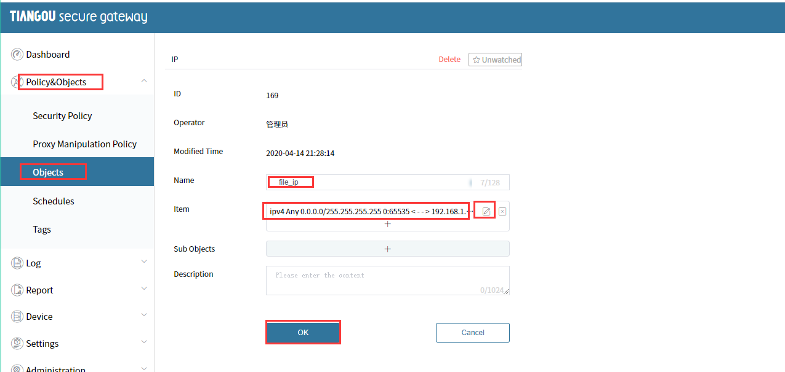

创建测试url
Policy&Objects—> Objects—>Create—>URL
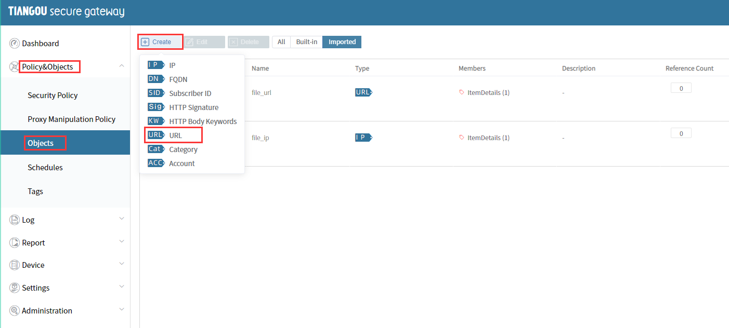
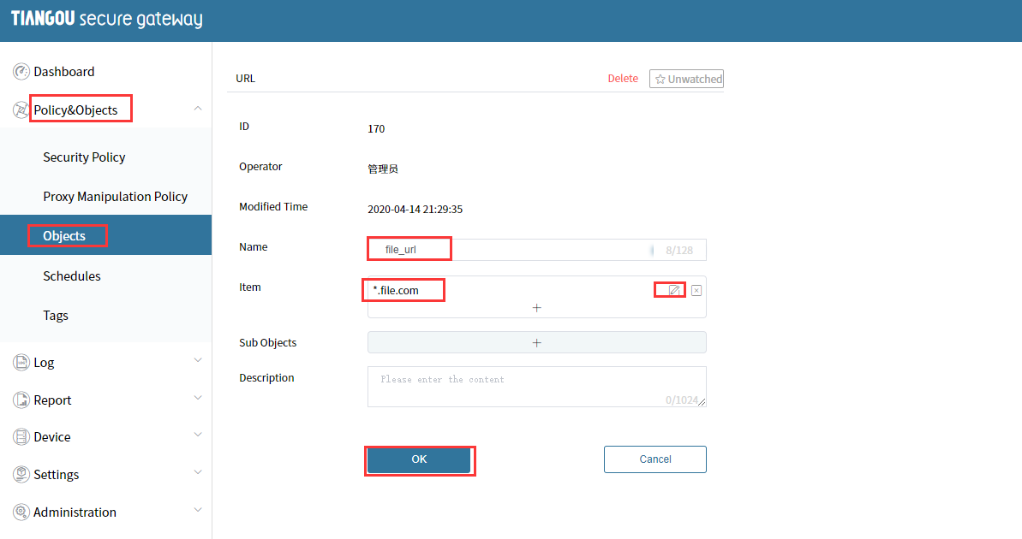

创建安全策略（deny）
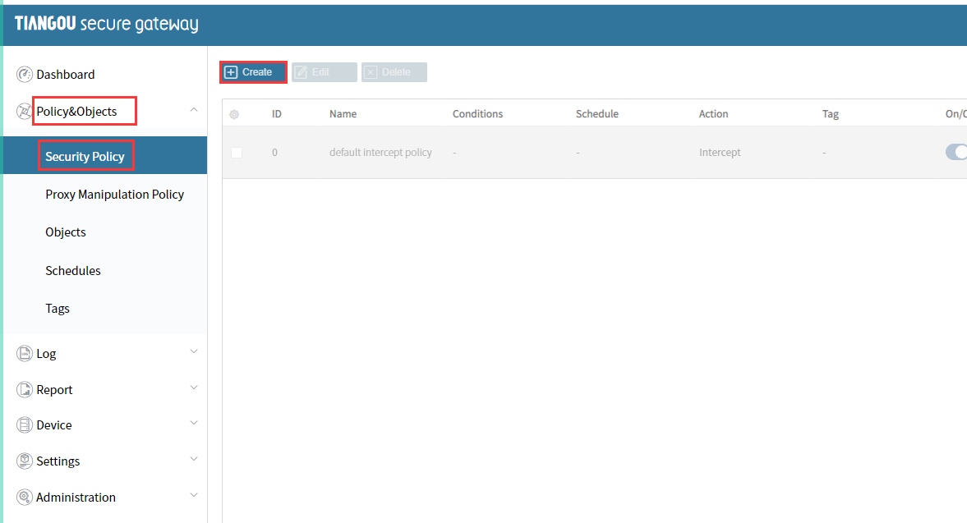
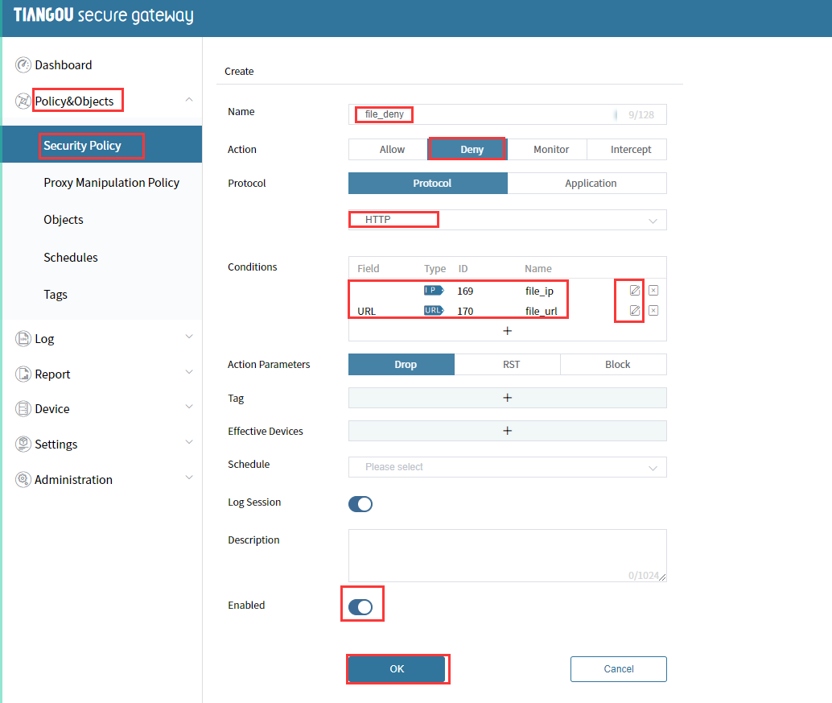

验证
1.图形界面验证
失效拦截策略，访问http://www.file.com

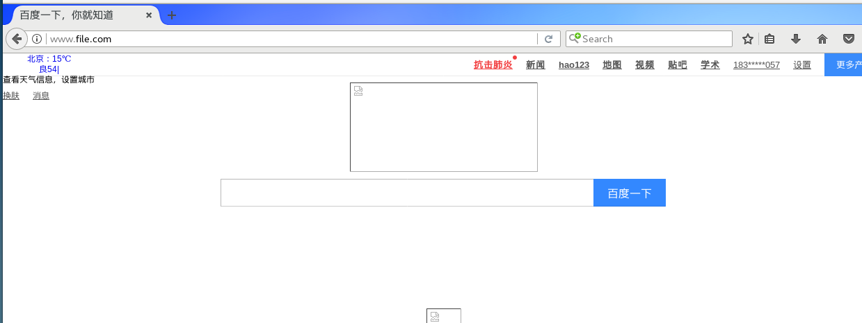
生效拦截策略，访问http://www.file.com
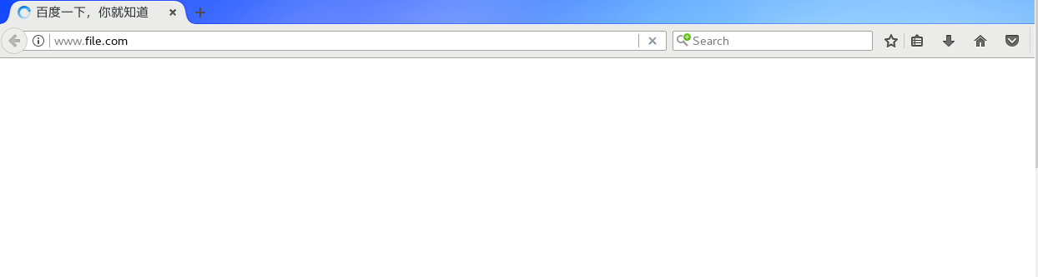
2.命令行验证
失效拦截策略，curl http://www.file.com
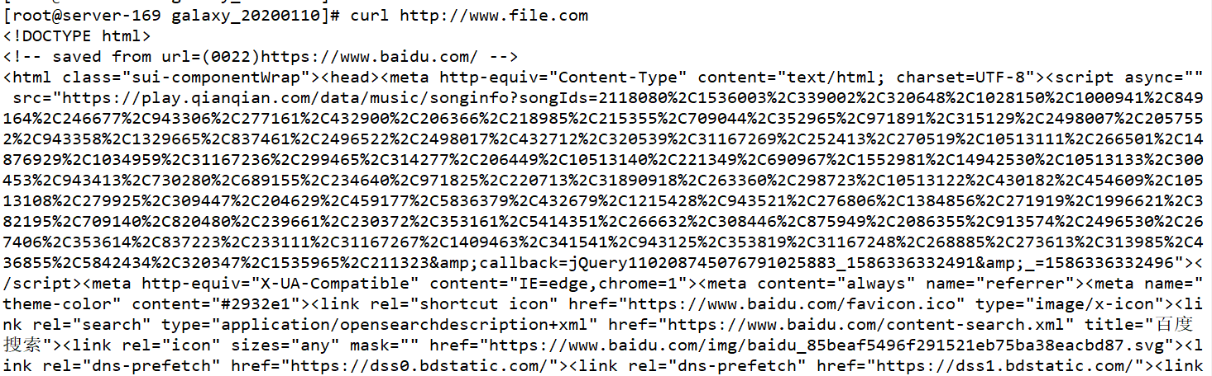
生效拦截策略，curl http://www.file.com
